公众号推荐案例标准写法：红色必填

1、金帝花园（丰泽区泉秀路东段南侧和坪山路交叉口）差价41万
起拍价 | 99 | 卖点 | 7折
评估价 | 140 | 楼层 | 3
面积 | 130.01㎡ | 户型 | 3房2厅2卫
装修 | 普装 | 拍卖状态 | 一拍
起拍时间 | 2026.9.21 | 单价约： | 7614
好慧拍推荐理由：
- 区位优越，地处泉秀路核心地段，临近客运中心站，出行便捷，周边商超、生活配套齐全，日常起居便利。
- 学区资源可观，周边公办学校环绕，教育配套成熟，满足家庭就学需求，上学通勤省心。
- 大三房，格局方正，空间宽敞，小区绿化不错，性价比高，自住实用性强。

2、东方金典（泉州市丰泽区刺桐路763号）差价50万
起拍价 | 117 | 卖点 | 7折
评估价 | 167 | 楼层 | 6楼
面积 | 102.13m² | 户型 | 3房2厅2卫
装修 | 普装 | 拍卖状态 | 一拍
起拍时间 | 2026.9.26 | 单价约： | 11455
好慧拍推荐理由：
- 地处刺桐路核心城区，交通四通八达，周边商超、医疗配套成熟，日常出行生活十分便利。
- 优质学区（丰泽实小、泉州九中）加持，教育资源突出，满足家庭就学需求，房产保值能力较强。
- 户型方正实用，小区居住氛围浓厚，自住兼顾资产配置，入手性价比高。
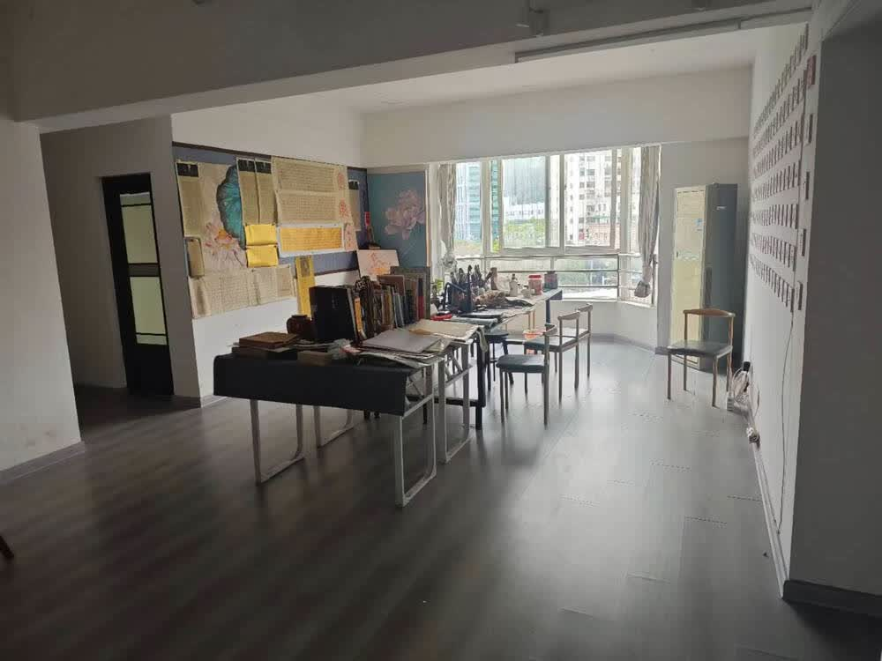

3、时代广场（泉州市丰泽区温陵南路）差价36万
起拍价 | 86 | 卖点 | 7折
评估价 | 122 | 楼层 | 2楼
面积 | 107.99m² | 户型 | 3房2厅2卫
装修 | 普装 | 拍卖状态 | 一拍
起拍时间 | 2026.09.18 | 单价约： | 7963
好慧拍推荐理由：
- 地处温陵南路核心地段，临近车站商圈，交通出行便利，商超、医疗配套齐全，日常生活便捷度高。 2.就近可就读崇德实验小学、丰泽九中，教育配套成熟，满足家庭就学需求，学区属性突出。 3、空间格局实用，城区成熟社区，自住合适，具备不错的性价比。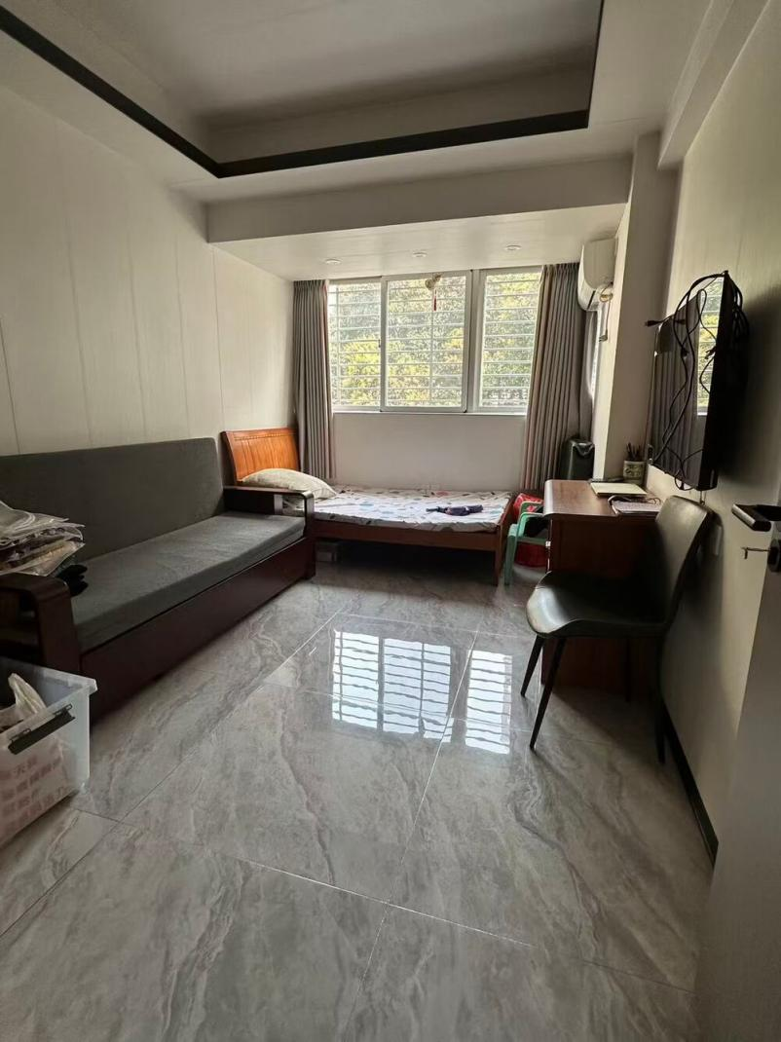
4、卓辉金色外滩（泉州市鲤城区江滨南路2207号）差价：36万
起拍价 | 84.2 | 卖点 | 7折
市场价 | 120.27 | 楼层 | 2楼
面积 | 90.33㎡ | 户型
装修 | 普装 | 拍卖状态 | 一拍
起拍时间 | 2026.9.28 | 单价约： | 9321
好慧拍推荐理由：
• 坐落江滨南路滨江居住带，邻近笋江大桥及江滨生活带，往来鲤城老城与桥南较为方便。
• 社区内配建金色外滩幼儿园，学龄前接送更便利；滨江生活环境为日常休闲提供更多选择。
• 约90㎡二层住宅，普装基础实用，出入方便，适合偏好低楼层居住的家庭。
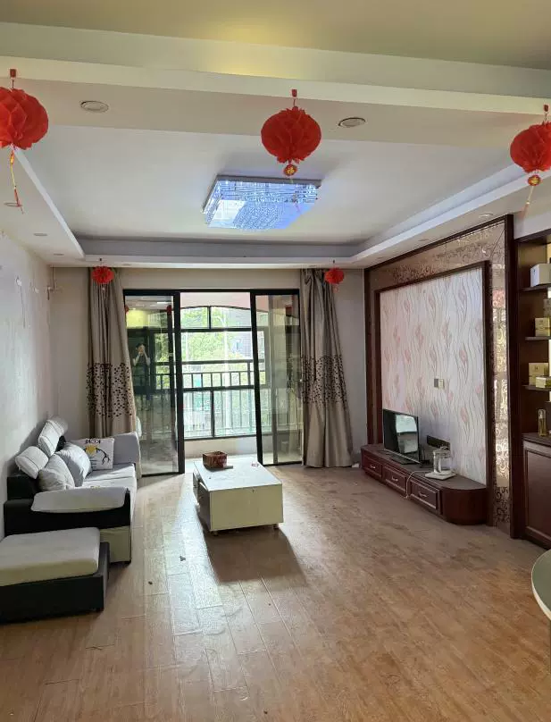

5、新天·湖郡苑（泉州市鲤城区江南新区繁荣大道西南侧）差价：122万
起拍价 | 155.7 | 卖点 | 5.6折
处置参考价 | 277.98 | 楼层 | 33楼
面积 | 175.63㎡ | 户型
装修 | 精装 | 拍卖状态 | 二拍
起拍时间 | 2026.9.11 | 单价约： | 8866
好慧拍推荐理由：
• 位于江南新区繁荣大道西南侧，周边为成熟居住片区，日常通勤与生活衔接便利。
• 建筑面积175.63㎡，空间尺度宽裕，33层高层视野开阔，适合重视居住面积的改善型家庭。
• 精装基础保留，室内功能布局及朝向以现场为准，可结合实地感受规划个性化居住需求。

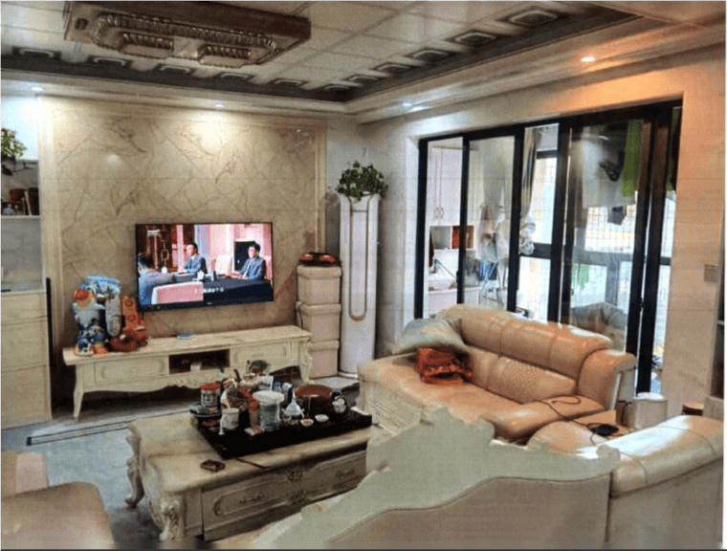

6、百信·御江帝景（二期）（晋江市池店镇池峰路）差价：36万
起拍价 | 83 | 卖点 | 7折
评估价 | 118.5 | 楼层 | 28楼
面积 | 约91.58㎡ | 户型
装修 | 精装 | 拍卖状态 | 一拍
起拍时间 | 2026.9.28 | 单价约： | 9063
好慧拍推荐理由：
• 坐落池店镇池峰路桥南居住板块，连接泉州主城与晋江城区，区域通达性较好。
• 社区配建百信御江帝景幼儿园，满足学龄前儿童近距离接送需求，家庭生活配套更完整。
• 约91.58㎡精装高层住宅，位于28层，采光与视野条件较好，适合注重居住舒适度的家庭。

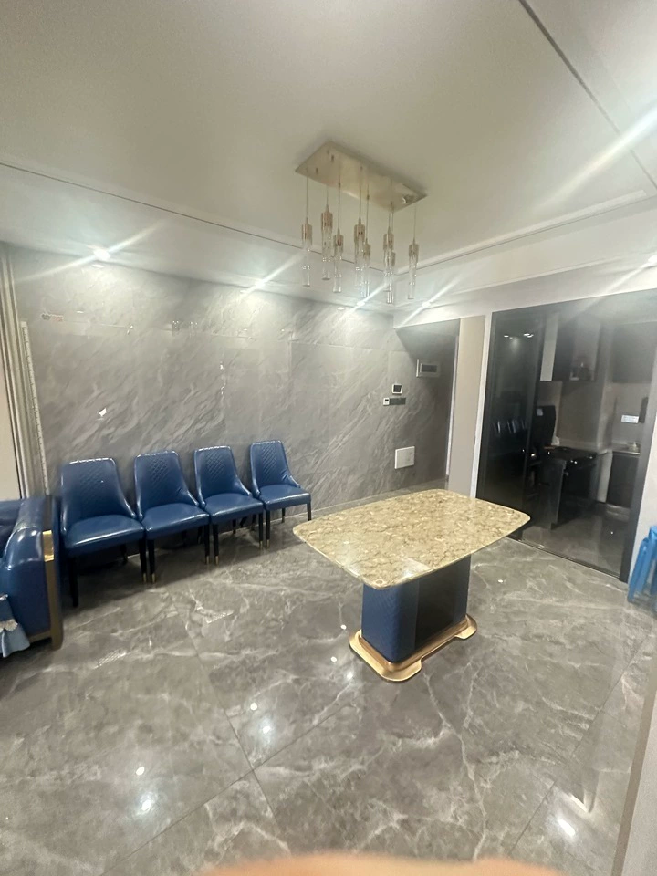

7、百捷·中央公园A区（晋江市池店镇华洲村华东路86号）差价：39万
起拍价 | 90 | 卖点 | 7折
评估价 | 128.5 | 楼层 | 5/33层
面积 | 101.05㎡ | 户型
装修 | 精装 | 拍卖状态 | 一拍
起拍时间 | 2026.9.28 | 单价约： | 8906
好慧拍推荐理由：
• 位于池店桥南片区成熟居住区，往来泉州主城与晋江城区较便利，周边生活服务相对集中。
• 百捷中央公园为桥南大型居住社区，社区周边商业及生活服务配套相对集中，日常生活便利。
• 101.05㎡精装住宅，位于5/33层，低楼层出入更方便，适合关注通行便利度的家庭。
